**МБУК ВР «МЦБ» им. М. В. Наумова**

Рекомендательный список

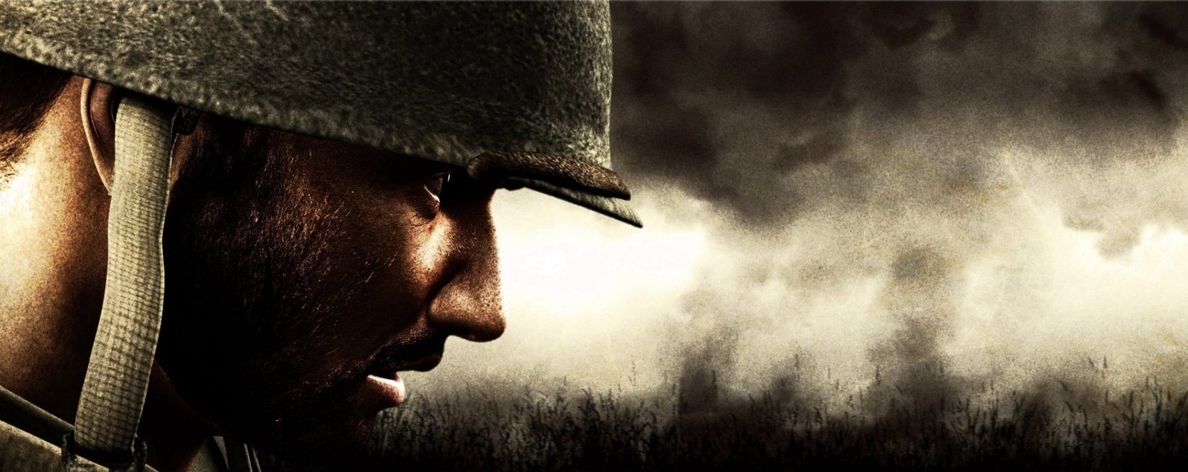**Побеждая зло**

Подготовил:

ведущий библиотекарь

отдела обслуживания

Матусевич Н. Б.

ст. Романовская 2025г.

Добрый день, друзья!

Боевая проза, военные детективы и повести военного и послевоенного времени, мемуары под грифом «секретно» и пособие по развитию креативного мышления в нашей подборке книг «Побеждая зло».



**Шарапов, В.**

**Ночь трех смертей** [текст] /Валерий Шарапов. – Москва: Эксмо, 2025. - 320с.– (Советская милиция. Эпоха порядка).

1970 год. В небольшом поселке в мордовской глуши за одну ночь совершены сразу три жестоких убийства. Каждый раз душегуб словно наслаждался своей фантазией. Пожилого пенсионера он задушил и распилил ножовкой, молодую девушку подкараулил в парке и забил камнем, а женщину средних лет загнал на монумент на братской могиле, где она повесилась на собственной одежде. Следователь Анатолий Паршин понимает: местные на такое не способны. По всей видимости, работал «гастролер». Но к чему такая изощренность? Ради наживы? Не похоже: добычей преступника стали только пятнадцать рублей… Разгадка приходит, когда сыщик случайно обнаруживает еще один хорошо замаскированный труп…



**Шарапов, В.**

**Лето горячих дел** [текст] /Валерий Шарапов. – Москва: Эксмо, 2024. - 320с.

Весна 1945 года. Демобилизовавшись из армии, боевые товарищи майор Валерий Волошин и капитан Алексей Комов устраиваются на работу в МУР. Обстановка в городе тревожная: с фронта возвращаются люди, которые научились убивать, на руках много трофейного оружия… Оперативникам удается ликвидировать банду, которая долгое время грабила сберкассы и машины инкассаторов, устраивала теракты и саботажи. Выясняется, что главарь отморозков, бывший гауптман СС, затаился в Литве и оттуда руководит подельниками по всей стране. Начиная охоту на гауптмана, сыщики еще не знали, что у этой преступной цепочки есть и другие, более крупные звенья…

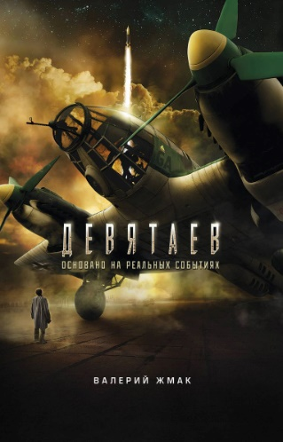

**Жмак, В.**

**Девятаев. Из фашистского ада – в небо** [текст] / Валерий Жмак. – Москва: Эксмо, 2023. – 288с.

Февраль 1945 года. Старшему лейтенанту ВВС Михаилу Девятаеву грозит смерть в немецком лагере Заксенхаузен. Отважный летчик неоднократно пытался бежать, но каждый раз неудачно. Случайно ему удается сменить статус смертника на статус штрафника, после чего он попадает в концлагерь на острове Узедом в Балтийском море. Именно там фашисты ведут секретные работы по созданию «оружия возмездия». Михаил понимает, что должен во что бы то ни стало сообщить об этом своим. Но как? Лагерь хорошо охраняется, кругом пустынная местность и бескрайнее холодное море. Единственный шанс — вырваться из плена на вражеском самолете. Этот план выглядит безумным, но для 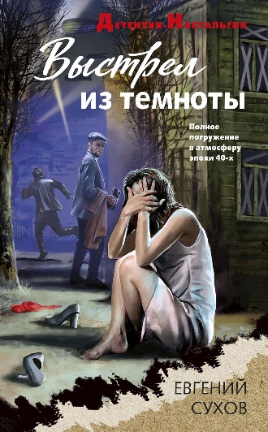отчаянного аса нет ничего невозможного

**Сухов, Е.**

**Выстрел из темноты** [текст] / Евгений Сухов. – Москва: Эксмо, 2025. – 448с.

В прифронтовой Москве действует банда предателей. Подчинив себе матерых уголовников, главарь по кличке Рыжий планомерно выполняет задание абвера: нагнетает криминогенную обстановку в городе, охотится за учеными, работающими в оборонке, подает сигналы вражеским бомбардировщикам… Поимка преступников поручена начальнику отдела по борьбе с бандитизмом капитану Ивану Максимову. После долгих поисков сыщикам удается задержать несколько подельников Рыжего. Их показания буквально ошеломили Максимова. Оказывается, все это время неуловимый бандит орудовал на расстоянии револьверного выстрела от капитана…

**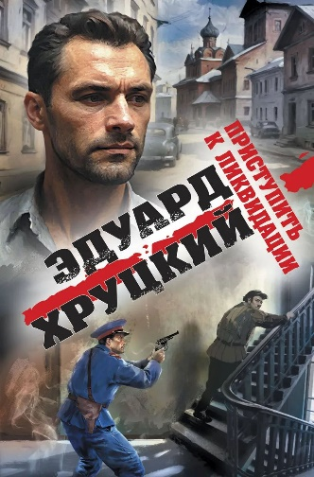****Хруцкий, Э.**

**Приступить к ликвидации** [текст] / Эдуард Хруцкий. – Москва: Эксмо, 2024. – 320с. – (Военные детективы Эдуарда Хруцкого).

Зима 1943 года. Во время перестрелки с милицией на Патриарших прудах убит молодой уголовник. Помимо дежурной финки и тетрадки с блатными песнями при нем обнаружены металлические пластинки, на поверку оказавшиеся типографскими литерами. Начальник отдела по борьбе с бандитизмом Иван Данилов выдвигает версию, что таким образом уголовники самостоятельно подделывают дефицитные продуктовые карточки. Но, очевидно, что это только часть преступного замысла. А что потом? Серия громких происшествий, последовавших вскоре, подсказала сыщикам, что за страшный план вынашивали головорезы…

В сборник также вошла повесть «Страх».

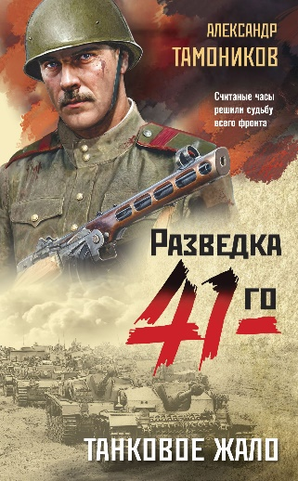**Тамоников, А.**

**Танковое жало** [текст] / Александр Тамоников. – Эксмо, 2024. – 320с. – (Фронтовая разведка 41-го. Боевая проза Тамоникова).

Выходя из окружения, капитан разведки Глеб Шубин встречает парнишку по имени Баро. Тот, рискуя жизнью, спас тяжело раненного советского бойца, который пробирался к своим. Боец сообщил Шубину, что несколько часов назад немецкие танки прорвали нашу оборону и скоро окажутся в советском тылу. Связь со штабом прервана, предупредить командование невозможно. Капитан решает выяснить, куда именно движется немецкая колонна. Баро просит разведчика взять его с собой, ссылаясь на то, что отлично знает местность. Глеб соглашается взять паренька в рейд, еще не зная, что в скором времени столкнется со смертельной опасностью…

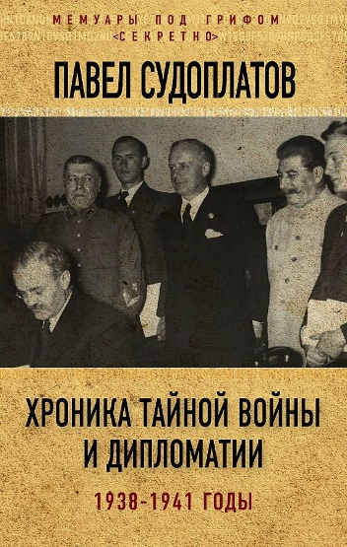

**Судоплатов, П.**

**Хроника тайной войны и дипломатии. 1938 – 1941 годы** [текст]/ Павел Судоплатов. – Москва: Алгоритм, 2024. – 352с. (Мемуары под грифом «секретно»).

Легендарный советский разведчик и диверсант Павел Судоплатов выполнял различные секретные поручения Сталина. С ноября 1938 года по июнь 1942 года он был одним из руководителей отечественной внешней разведки. Благодаря этому он был посвящен во множество подробностей советской тайной войны и дипломатии.

Как Сталин за три недели до «Мюнхенского сговора» узнал о готовящейся встрече лидеров Франции, Великобритании, Италии и Германии, которая фактически стала прологом Второй мировой войны? Кто был инициатором советско-германского пакта о ненападении? Что предшествовало советско-финской войне? О чем сообщала советская разведка весной 1941 года? С кем и на каких условиях осенью 1941 года Сталин планировал провести сепаратные переговоры? Ответы на эти и другие вопросы в этой книге дает один из самых успешных разведчиков в истории СССР.

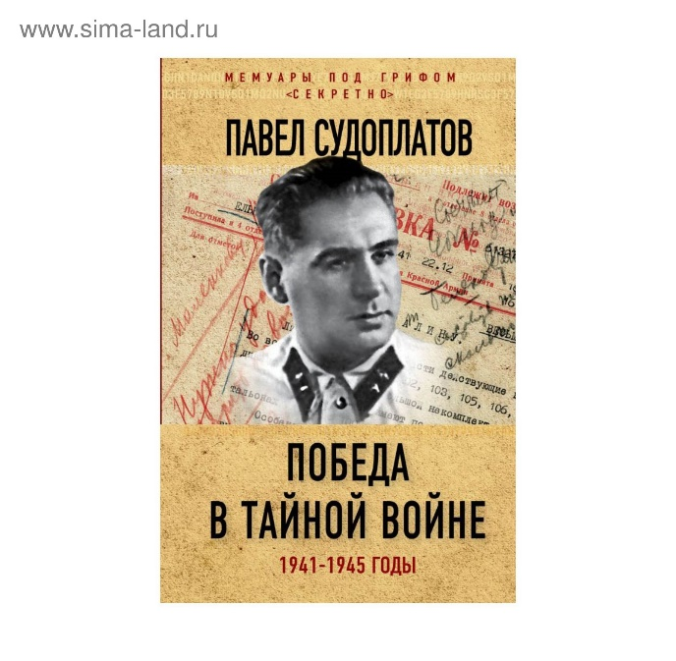**Судоплатов, П.**

**Победа в тайной войне, 1941 – 1945 годы** [текст]/ Павел Судоплатов. – Москва: Алгоритм, 2024. – 496с. (Мемуары под грифом «секретно»).

Книга генерал-лейтенанта НКВД П.А. Судоплатова, одного из руководителей службы разведки и диверсий, которого с приходом к власти Н.С. Хрущева, как нежелательного свидетеля оклеветали и на долгие годы вычеркнули из истории органов безопасности, рассказывает о неизвестных ранее эпизодах и секретных операциях советских разведчиков во время Великой Отечественной воины, о противодействии немецким спецслужбам о ядерном шпионаже, о непростых отношениях разведок и контрразведок бывших союзников по антигитлеровской коалиции.

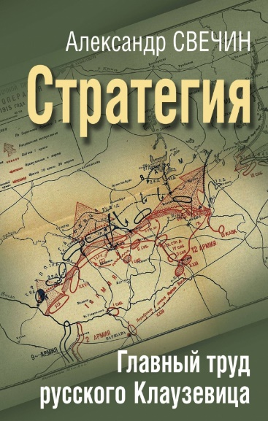**Свечин, А.**

**Стратегия. Главный труд русского Клаузевица** [текст] / Александр Свечин. – Москва: Яуза-пресс, 2024. – 544с.

Главный труд Русского Клаузевица А.А. Свечина (1878–1938) – одного из основателей Академии Генерального штаба и основоположников отечественной стратегической мысли. Эта знаменитая книга не ограничивается лишь вопросами использования вооруженных сил, впервые рассматривая влияние политики, дипломатии, экономики на ход и результат войн «Стратегия» Свечина является отличным пособием по развитию креативного мышления.

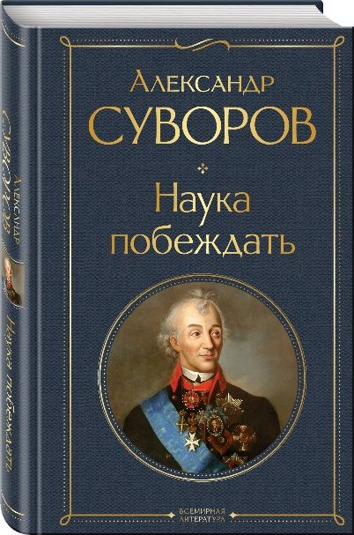

**Суворов, А.**

**Наука побеждать**[текст]/ Александр Суворов. – Москва: Эксмо, 2014. – 352с. – (Всемирная литература (с картинкой)).

«Наука побеждать» — это самая известная работа А. В. Суворова, в которой он обобщил весь свой богатый боевой опыт. В произведении представлены наставления по-строевому и тактическому обучению. В конце концов, кто может рассказать о том, что нужно для победы, лучше, чем человек, который не проиграл ни одного сражения. В сборник также вошли автобиография, трогательная переписка Суворова с его дочерью, Cуворочкой, а также воспоминания современников и исследования потомков. Эти произведения позволят вам взглянуть на великого полководца с разных сторон и помогут узнать одного из образованнейших людей XVIII века.

«Побеждая зло»: рекомендательный список /ведущий библиотекарь отдел обслуживания Матусевич Н.Б. – ст. Романовская: МБУК ВР «МЦБ» им. М.В. Наумова, 2025 г.- 5с.